Принято  на заседании  Педагогического совета  протокол № ___  от___________ | Утверждаю:  Директор МБОУ «СШ №9» __________ А.Н. Аустрина
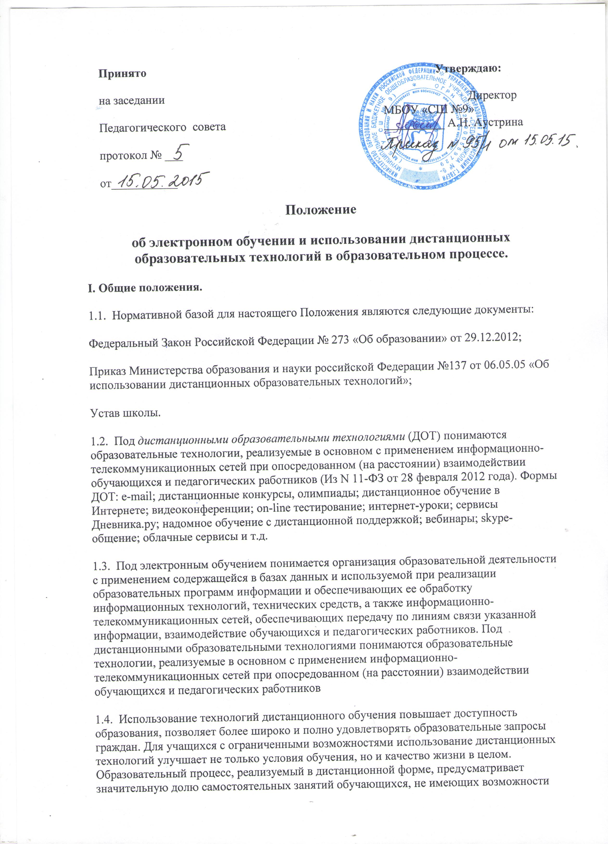Положение
об электронном обучении и использовании дистанционных образовательных технологий в образовательном процессе.
I. Общие положения.
1.1. Нормативной базой для настоящего Положения являются следующие документы:
Федеральный Закон Российской Федерации № 273 «Об образовании» от 29.12.2012;
Приказ Министерства образования и науки российской Федерации №137 от 06.05.05 «Об использовании дистанционных образовательных технологий»;
Устав школы.
1.2. Под дистанционными образовательными технологиями (ДОТ) понимаются образовательные технологии, реализуемые в основном с применением информационно-телекоммуникационных сетей при опосредованном (на расстоянии) взаимодействии обучающихся и педагогических работников (Из N 11-ФЗ от 28 февраля 2012 года). Формы ДОТ: e-mail; дистанционные конкурсы, олимпиады; дистанционное обучение в Интернете; видеоконференции; оn-line тестирование; интернет-уроки; сервисы Дневника.ру; надомное обучение с дистанционной поддержкой; вебинары; skype-общение; облачные сервисы и т.д.
1.3. Под электронным обучением понимается организация образовательной деятельности с применением содержащейся в базах данных и используемой при реализации образовательных программ информации и обеспечивающих ее обработку информационных технологий, технических средств, а также информационно-телекоммуникационных сетей, обеспечивающих передачу по линиям связи указанной информации, взаимодействие обучающихся и педагогических работников. Под дистанционными образовательными технологиями понимаются образовательные технологии, реализуемые в основном с применением информационно-телекоммуникационных сетей при опосредованном (на расстоянии) взаимодействии обучающихся и педагогических работников
1.4. Использование технологий дистанционного обучения повышает доступность образования, позволяет более широко и полно удовлетворять образовательные запросы граждан. Для учащихся с ограниченными возможностями использование дистанционных технологий улучшает не только условия обучения, но и качество жизни в целом. Образовательный процесс, реализуемый в дистанционной форме, предусматривает значительную долю самостоятельных занятий обучающихся, не имеющих возможности ежедневного посещения занятий; методическое и дидактическое обеспечение этого процесса со стороны школы, а также регулярный систематический контроль и учет знаний обучающихся. Дистанционная форма обучения при необходимости может реализовываться комплексно с традиционной, семейной и другими формами его получения.
1.5. Главными целями применения ДОТ как важной составляющей в системе беспрерывного образования являются:
- повышение качества образования обучающихся в соответствии с их интересами, способностями и потребностями;
- предоставление обучающимся возможности освоения образовательных программ непосредственно по месту жительства обучающегося или его временного пребывания (нахождения);
- развитие предпрофильного и профильного образования в рамках ОУ на основе использования информационных технологий как комплекса социально-педагогических преобразований;
- создание условий для более полного удовлетворения потребностей обучающихся в области образования без отрыва от основной учёбы.
II. Организация процесса использования дистанционных образовательных технологий в школе
2.1. Дополнительное обучение в дистанционной форме осуществляется как по отдельным предметам и элективным курсам, включенным в учебный план школы, так и по всему комплексу предметов учебного плана. Выбор предметов изучения осуществляется учащимися или родителями (лицами, их заменяющими) по согласованию со школой. Список учебных предметов
2.2. Зачисление желающих получить дополнительное обучение в дистанционной форме по отдельным предметам и элективным курсам производится приказом директора школы на основании заявления совершеннолетнего лица или родителей (лиц, их заменяющих) несовершеннолетнего лица.
2.3 Формы ДОТ: e-mail; дистанционные конкурсы, олимпиады; дистанционное самообучение обучение в Интернете; видеоконференции; оn-line тестирование; Интернет-уроки; сервисы Дневника.ру; надомное обучение с дистанционной поддержкой; вебинары; skype-общение; облачные сервисы и т.д. учителя предметники систематические включают в образовательный процесс по плану, разработанному в ОУ.
2.4. Формы ДОТ, используемые в образовательном процессе учителя предметники отражают в рабочих программах. В обучении с применением ДОТ используются следующие организационные формы учебной деятельности:
- лекция,
- консультация,
- семинар,
- практическое занятие,
- лабораторная работа,
- контрольная работа,
- самостоятельная работа,
- научно-исследовательская работа;
- практика.
Самостоятельная работа учащихся может включать следующие организационные формы (элементы) электронного и дистанционного обучения:
- работа с электронным учебником;
- просмотр видео-лекций;
- прослушивание аудиокассет;
- компьютерное тестирование;
- изучение печатных и других учебных и методических материалов.
2.5. В период длительной болезни учащийся имеет возможность получать консультации преподавателя по соответствующей дисциплине через электронный Дневник, электронную почту, программу Skype, используя для этого все возможные каналы выхода в Интернет.
2.6. Регулярно на заседаниях МО учителя предметники делятся опытом использования элементов электронного обучения и ДОТ в образовательном процессе.
2.7. Заместитель директора по УВР контролирует процесс использования дистанционных образовательных технологий в ОУ, вносит предложения о повышении коэффициента для стимулирующей части оплаты труда учителям-предметникам, которые эффективно используют ДОТ в образовательном процессе.
III. Школа:
3.1. Выявляет потребности обучающихся в дополнительном дистанционном обучении с целью углубления и расширения знаний по отдельным предметам и элективным курсам.
3.2.Принимает педагогическим советом решение об использовании электронного и дистанционных образовательных технологий в ОУ для удовлетворения образовательных потребностей обучающихся в предпрофильном и профильном обучении или углублении, расширении знаний по отдельным предметам;
3.3.Включает часы дистанционного обучения в учебное расписание ОУ, назначает время консультаций;
3.4.Основанием для открытия групп для дополнительной дистанционной формы обучения по профильным учебным предметам или для углубления знаний по отдельным предметам являются:
- назначение ответственного за организацию ДО из числа педагогического коллектива;
- назначение помощника преподавателя, который будет находиться в непосредственном очном контакте с обучающимися, оказывать им техническую и организационную помощь, из числа педагогов школы;
- возможно установление коэффициента для стимулирующей часть оплаты труда учителям-предметникам, осуществляющим контроль за процессом ДО, оформление школьной документации по результатам обучения обучающихся (за ведение инновационной деятельности).
3.4.Основанием для зачисления на дистанционные курсы, размещенные на платформе являются:
- личное заявление обучающегося;
- заявление родителей обучающегося;
- анкета, содержащая сведения об обучающихся (для регистрации на сервере ДО, присвоение индивидуального пароля и логина, установление контакта);
- наличие учителей – предметников, обученных по программе «Помощник тьютора» (для разработки индивидуального образовательного маршрута учащегося, осваивающего учебный предмет с использованием ДОТ);
- установление контакта с тьютором.
IV . Техническое обеспечение использования дистанционных образовательных технологий в школе.
4.1 Учебный процесс с использованием электронного и ДОТ в ОУ обеспечивается следующими техническими средствами:
- компьютерными классом, оснащенными персональными компьютерами, web-камерами, микрофонами и звукоусилительной и проекционной аппаратурой;
- программным обеспечением для доступа к локальным и удаленным серверам с учебной информацией и рабочими материалами для участников учебного процесса;
- локальной сетью с выходом в Интернет, с пропускной способностью, достаточной для организации учебного процесса и обеспечения оперативного доступа к учебно-методическим ресурсам.
4.2. Техническое обеспечение обучающегося с использованием ДОТ, в период длительной болезни или при обучении на дому.
Обучающиеся дома должны иметь:
- персональный компьютер с возможностью воспроизведения звука и видео;
- стабильный канал подключения к Интернет;
- программное обеспечение для доступа к удаленным серверам с учебной информацией и рабочими материалами.
V. Права школы в рамках предоставления обучающимся обучения в форме дистанционного образования.
Школа имеет право:
- использовать электронное обучение и дистанционные образовательные технологии при всех, предусмотренных законодательством РФ, формах получения или при их сочетании, при проведении различных видов учебных, лабораторных и практических занятий, практик, текущего контроля, промежуточной аттестации обучающихся;
- использовать электронное обучение и ДОТ при наличии руководящих и педагогических работников и учебно-воспитательного персонала, имеющих соответствующий уровень подготовки (документ о повышении квалификации) и специально оборудованных помещений с соответствующей техникой, позволяющей реализовывать образовательные программы с использованием ДОТ;
- вести учет результатов образовательного процесса и внутренний документооборот.
VI. Срок действия данного положения не ограничен.
При необходимости в Положение вносятся изменения, дополнения, подлежащие аналогичной процедуре приятия, утверждения.

